Алгоритм определения типа диагностических данных хвостовой секции ВИП ДКК (ДКУ).

Алгоритм включается в работу после выполнения расчета ПДИ при условии соответствия типа внутритрубного инспекционного прибора (ДКК или ДКУ).

Работа алгоритма:

* 1. Рамки, полученные в результате работы алгоритма Быстрова объединяются с учетом расстояния между ними до 3 сканов. Смещение по углу на краях рамок может достигать ± 100. Объединение происходит с увеличением длины и ширины. Шаг расчета составляет 60 метров.
  2. Анализируется длина объединённых и оставшихся рамок. Соответствие продольному шву составляет рамка длиной от 9 до 13 м.
  3. Рассчитывается количество подходящих под критерий рамок **N**.
  4. Рассчитывается минимальное количество рамок по формуле $n=\frac{L}{100}*5$, где **L** – длина участка трубопровода.
  5. Соответствие типу CDL принимается при наличии минимум 5 рамок   
     (**N ≥ n**) предположительных продольных сварных швов на каждые 100 метров диагностических данных.
  6. Список подходящих по критериям рамок формируется на листе   
     «Тип CD для ДКК(ДКУ)» в отчетном файле с соответствующим сообщением о типе ДД CD.

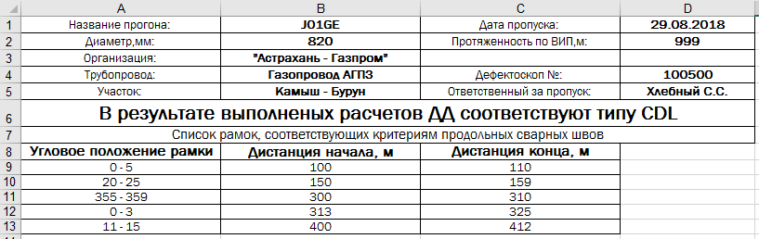Рисунок 1 – Вид отчетного файла с результатом «CDL»

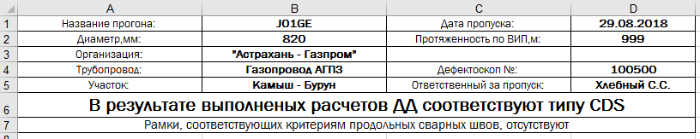Рисунок 2 – Вид отчетного файла с результатом «CDS»